

## ▀ ▀ ▀ Modèle de copie :

**Créer et administrer une base de données**

**GDWFSCAUBDDEXAIII1A**

**Ceci est un modèle de copie. N’oubliez pas de renseigner vos prénom/nom, ainsi que le nom et le lien vers le projet.**

**Vous pouvez bien sûr agrandir les cadres pour répondre aux questions sur la description du projet si nécessaire.**

**Prénom :**Marion

**Nom :** Kannengiesser

**ATTENTION ! PENSEZ À RENSEIGNER VOS NOM ET PRÉNOM DANS LE TITRE DE VOS FICHIERS / PROJETS !**

Nom du projet : Créer une base de données pour un complexe de cinémas

Lien Github du projet : ……………

Lien Drive du projet (si nécessaire) : ………

URL du site (si vous avez mis votre projet en ligne) : ……….

**Description du projet**

1. Décrivez les tâches ou opérations que vous avez effectuées, et dans quelles conditions. Dans cette rubrique, le jury cherche à voir comment vous procédez : comment vous organisez votre travail, comment vous réalisez concrètement la tâche ou l’opération pas à pas.

Utiliser un langage professionnel. Employez le « je », car vous parlez en votre nom. Vous pouvez écrire au temps présent.

Dans un premier temps, il est nécessaire de se pencher sur les spécifications fonctionnelles afin de confirmer que les attentes du client ont été correctement comprises. J’ai donc choisi d’utiliser un diagramme de cas d’utilisation pour illustrer les interactions.

Mes acteurs sont : clients, internautes, vendeurs, administrateurs.

J’ai fait mon diagramme pour un cinéma, c’est-à-dire lorsque le client/internaute a déjà choisi le complexe.

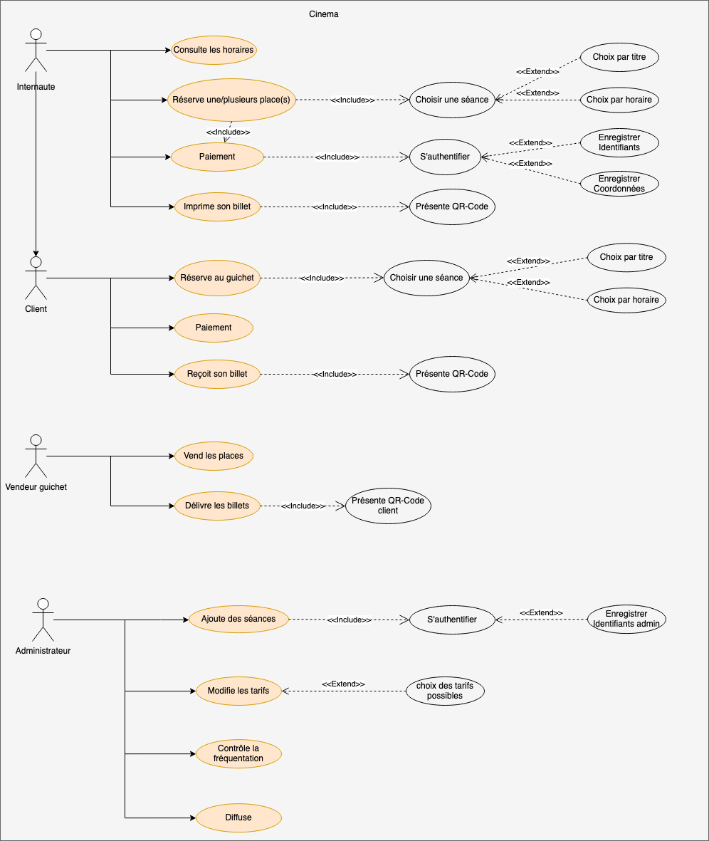

On s’attaque ensuite au diagramme d’activité. On aura ainsi le visuel de toutes les étapes nécessaires pour compléter une fonctionnalité.

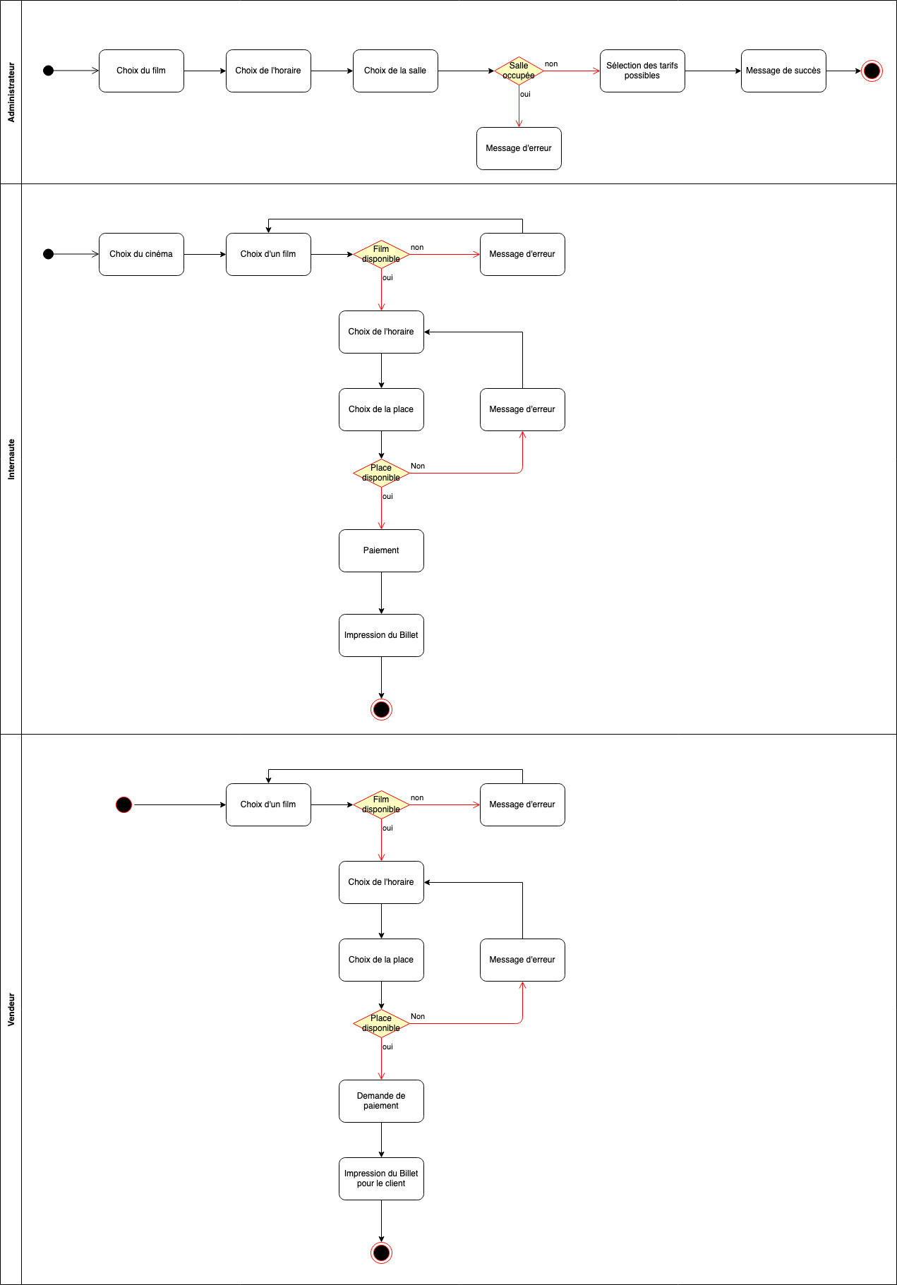

Une fois que les principales interactions ont été définies, j’ai choisi d’utiliser la méthode MERISE qui est la méthode de conception d’un Système d’Information la plus utilisée en France. Je me suis donc penchée sur le Modèle Conceptuel de Données (MCD) en définissant les propriétés, entités et relations. Chaque entité doit posséder un identifiant. On obtient le MCD suivant :

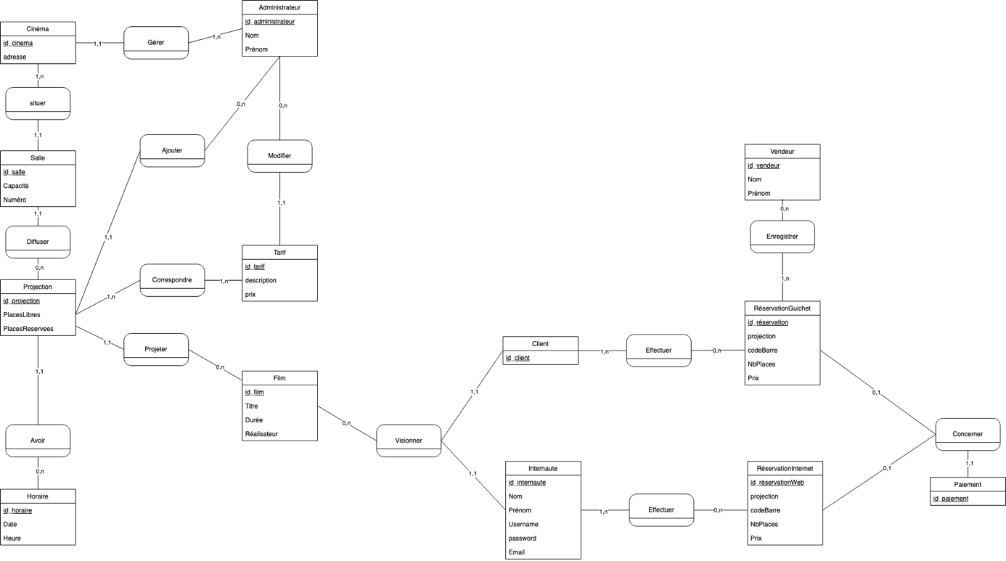

Il en découle en toute logique un Modèle Logique de Données (MLD) dans lequel les associations sont transformées selon le type de relations. L’identifiant des entités fortes va remplacer la relation définie dans le MCD. J’ai ensuite pu finir de préparer le Modèle Physique de Données pour avoir les tables de la Base de Données (BD). Toutes les propriétés ont donc un type de donnée associé. Il découle également de chaque identifiant, une clé primaire ou étrangère.

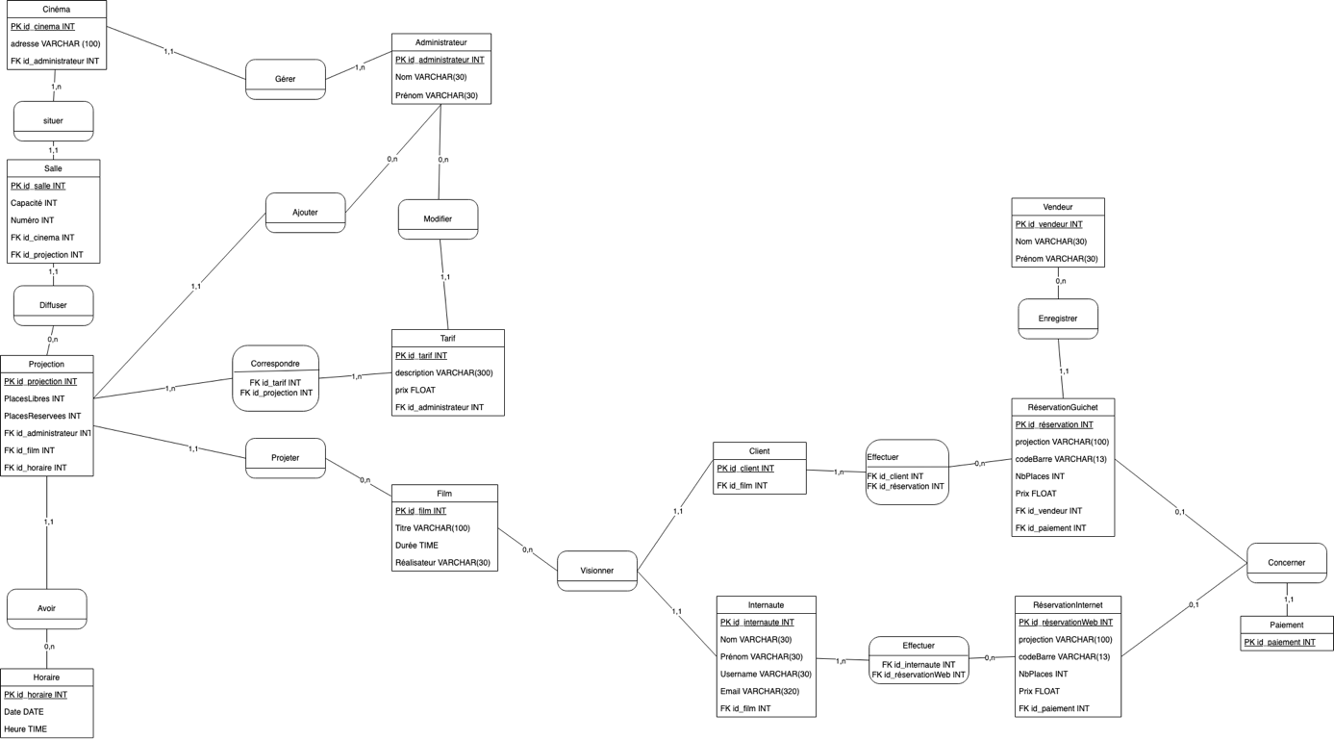

1. Précisez les moyens utilisés. Expliquez tout ce dont vous avez eu besoin pour réaliser vos tâches : langages de programmation, frameworks, outils, logiciels, documentations techniques, etc...

Pour les diagrammes des cas d’utilisation et d’activité : draw.io

Pour le MCD : draw.io

1. Contexte. Les noms des organismes, entreprises ou associations, dans lesquels vous avez exercé vos pratiques

NB: Pour le cas des exercices et évaluations demandées sur la plateforme Studi, il s'agit de...Studi.

1. Informations complémentaires (*facultatif*)

J’estime que ce projet n’est pas abouti et je suis au regret de devoir vous le présenter dans l’état. Je suis malheureusement contrainte de soumettre mes évaluations telles quelles sinon je perdrai mon financement pôle emploi.

Je prendrai vos remarques en compte pour vous renvoyer le travail final lorsque j’aurais eu la possibilité de travailler les cours correspondants afin que mon projet reflète réellement mes capacités.

En vous remerciant de votre compréhension…